

（深圳）

实验报告

开课学期： 2023春季
课程名称： 计算机网络
实验名称： 协议栈之Eth、ARP协议实现
学生班级： 5班
学生学号： 200110513
学生姓名： 宗晴
评阅教师：
报告成绩：

实验与创新实践教育中心制
2023年3月

实验详细设计
注意不要完全照搬实验指导书上的内容，请根据你自己的设计方案来填写
- Eth协议详细设计
来自物理线路的二进制数据包称作一个帧。以太网链路传输的数据帧称为以太帧，或者以太网数据帧。
在网线上传输的数据包如下图所示。其中，我们只需要关注MAC头部、IP头部、TCP/UDP头部、数据即可，其余部分（报头/起始帧分界符和FCS）由网卡设备负责。
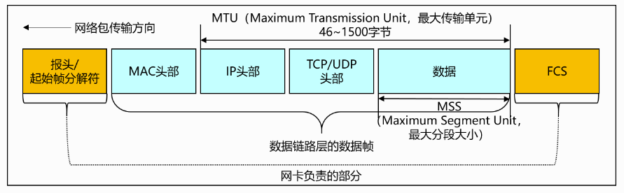
去除报头和FCS，剩余的部分是数据链路层的数据帧，其帧格式如下图所示。
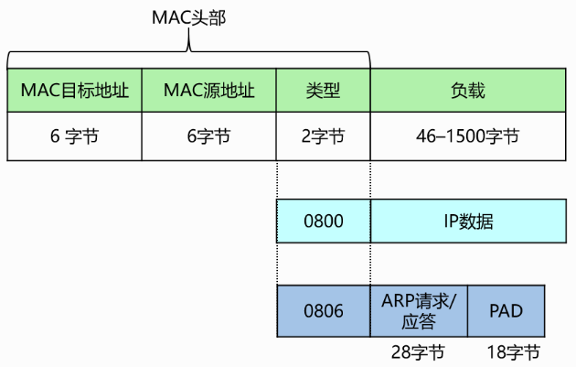
在该实验中，我们需要在给定的协议栈代码框架上，编写以太网数据链路层数据帧的发送和接收函数，使其能够发送和接收数据帧。
（1）完成以太网数据帧发送处理流程，即ethernet_out()函数

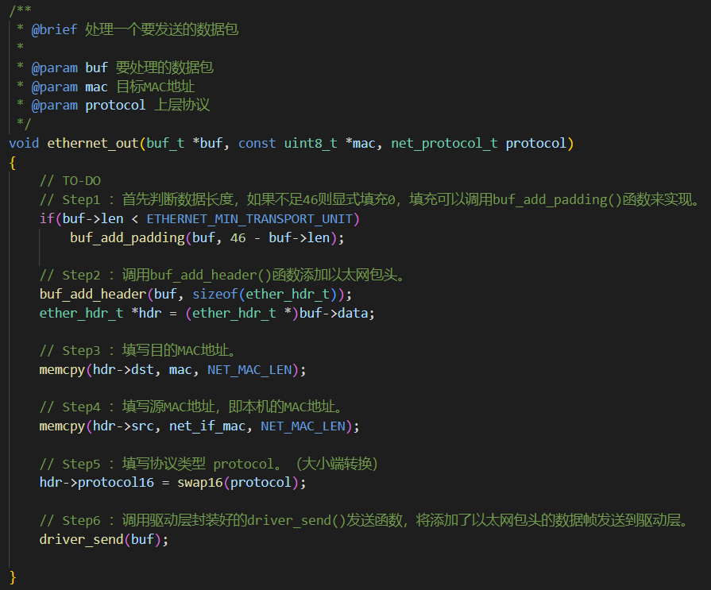
如上图所示，首先需要判断数据长度，如果不足46，即以太网最小传输单元，则显式填充0，调用buf_add_padding()函数来实现填充。然后，调用buf_add_header()函数添加以太网包头。用memcpy()函数填写目的MAC地址和源MAC地址，即本机的MAC地址。然后填写协议类型protocol，此时需要调用swap16()函数从小端转化成大端。最后，调用驱动层封装好的driver_send()发送函数，将添加了以太网包头的数据帧发送到驱动层。

（2）完成以太网数据帧接收处理流程，即ethernet_in()函数
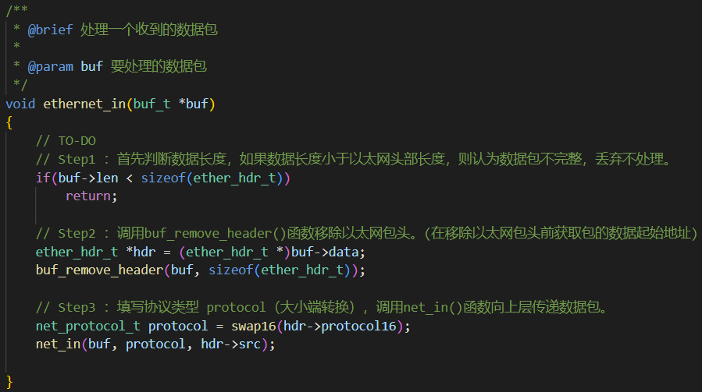
如上图所示，首先判断数据长度，如果数据长度小于以太网头部长度，则认为数据包不完整，丢弃不处理，直接return。否则，调用buf_remove_header()函数移除以太网包头。注意在移除以太网包头前需要获取包的数据起始地址，因为后续需要使用到包头中的协议类型protocol和源MAC地址信息src。然后，填写协议类型protocol，此处需要将大端转换成小端。最后调用net_in()函数向上层传递数据包。

- ARP协议详细设计
在TCP/IP的网络构造和网络通信中无需事先知道MAC地址究竟是什么，只要确定了IP地址，就可向这个目标地址发送IP数据报了。然而，在数据链路层使用的是硬件地址（MAC）进行报文传输，IP地址不能被物理网络所识别，因此必须建立IP地址和MAC地址的映射关系，这一过程称为ARP（Address Resolution Protocol）地址解析协议。
ARP是一个独立的三层协议，所以ARP报文在向数据链路层传输时不需要经过IP协议的封装，而是直接生成自己的报文，其中包括ARP报头，到数据链路层后再对应的数据链路层（如以太网协议）进行封装。ARP报文分为ARP请求和应答报文两种，报文格式如下图所示：
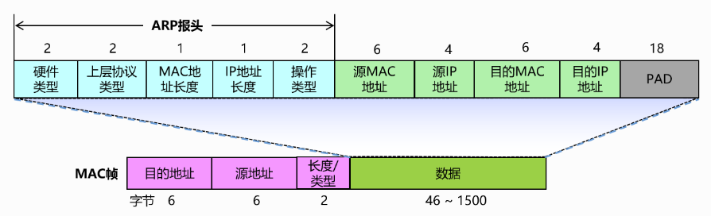
在该实验中，我们需要在完成协议栈之eth协议的基础上，编写ARP报文的接收、发送和请求报文函数，使其能够发送和接收ARP数据报文，实现动态ARP表项。
（1）完成ARP初始化，arp_init()函数已实现，需实现arp_req()函数
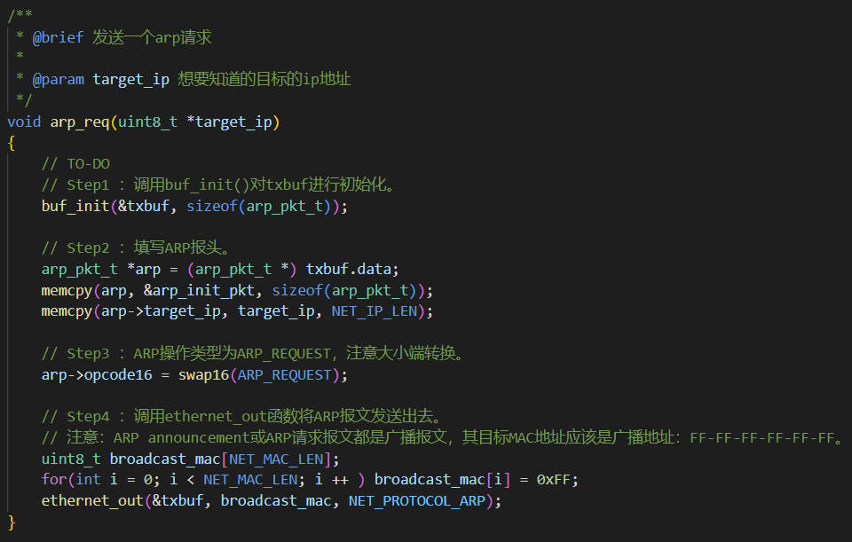
如上图所示，首先调用buf_init()对txbuf进行初始化。然后填写ARP报头，除arp_init_pkt中已经填充的部分，还需要将报头中的target_ip换成传入的target_ip。接着设置ARP操作类型为ARP_REQUEST，此处需注意大小端转换。最后，调用ethernet_out函数将ARP报文发送出去，由于ARP announcement或ARP请求报文都是广播报文，所以其目标MAC地址应该是广播地址：FF-FF-FF-FF-FF-FF。

（2）完成ARP发送处理过程，即实现arp_out()函数
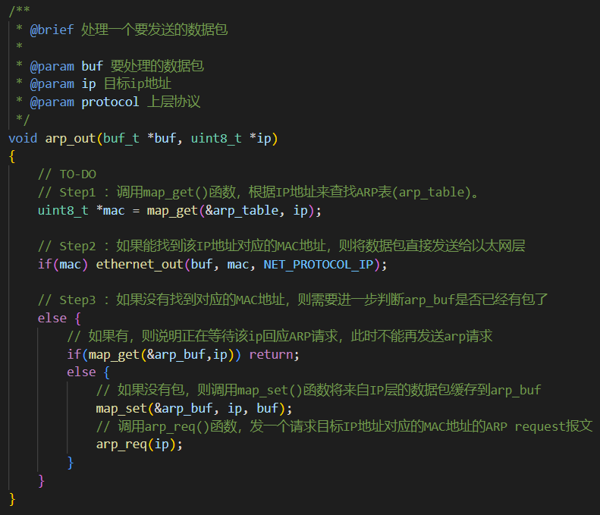
如上图所示，首先调用map_get()函数，根据IP地址来查找ARP表(arp_table)。如果能找到该IP地址对应的MAC地址，则将数据包直接发送给以太网层，即调用ethernet_out函数直接发出去。如果没有找到对应的MAC地址，则需要进一步判断arp_buf是否已经有包了，如果有，则说明正在等待该ip回应ARP请求，此时不能再发送arp请求；如果没有包，则调用map_set()函数将来自IP层的数据包缓存到arp_buf，然后，调用arp_req()函数，发一个请求目标IP地址对应的MAC地址的ARP request报文。

（3）完成ARP接收处理过程，即实现arp_in()函数
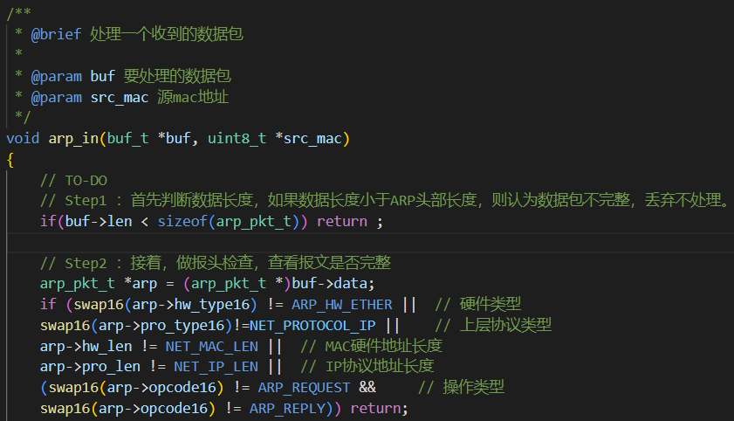
如上图所示，首先判断数据长度，如果数据长度小于ARP头部长度，则认为数据包不完整，丢弃不处理。接着，做报头检查，查看报文是否完整，检测内容包括：ARP报头的硬件类型、上层协议类型、MAC硬件地址长度、IP协议地址长度、操作类型，检测该报头是否符合协议规定。
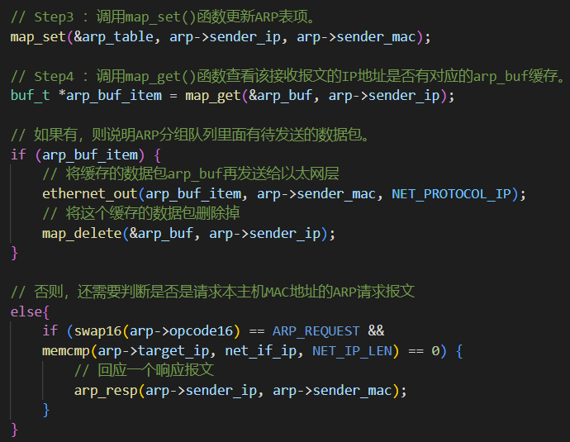
然后调用map_set()函数更新ARP表项。调用map_get()函数查看该接收报文的IP地址是否有对应的arp_buf缓存。如果有，则说明ARP分组队列里面有待发送的数据包。也就是上一次调用arp_out()函数发送来自IP层的数据包时，由于没有找到对应的MAC地址进而先发送的ARP request报文，此时收到了该request的应答报文。然后，将缓存的数据包arp_buf再发送给以太网层，即调用ethernet_out()函数直接发出去，接着调用map_delete()函数将这个缓存的数据包删除掉。
如果该接收报文的IP地址没有对应的arp_buf缓存，还需要判断接收到的报文是否为ARP_REQUEST请求报文，并且该请求报文的target_ip是本机的IP，则认为是请求本主机MAC地址的ARP请求报文，则调用arp_resp()函数回应一个响应报文。

（4）完成ARP响应包，即实现arp_resp()函数
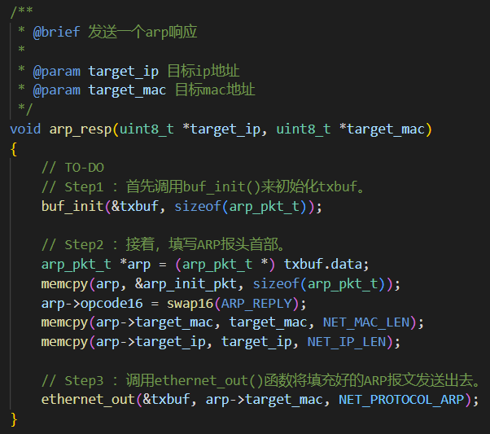
如上图所示，首先调用buf_init()来初始化txbuf。接着，填写ARP报头首部。此处除arp_init_pkt中已经填充的部分，还需要将报头中的target_mac和target_ip换成传入的target_mac和target_ip。设置ARP操作类型为ARP_REPLY，此处需注意大小端转换。最后，调用ethernet_out()函数将填充好的ARP报文发送出去。

二、实验结果截图及分析
- Eth协议实验结果及分析
eth_in测试结果：
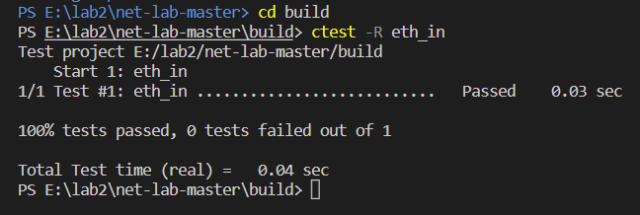
在VSCode工程目录下，将testing/eth_in目录下的demo_log和log这两个文件进行比对，发现二者一致：
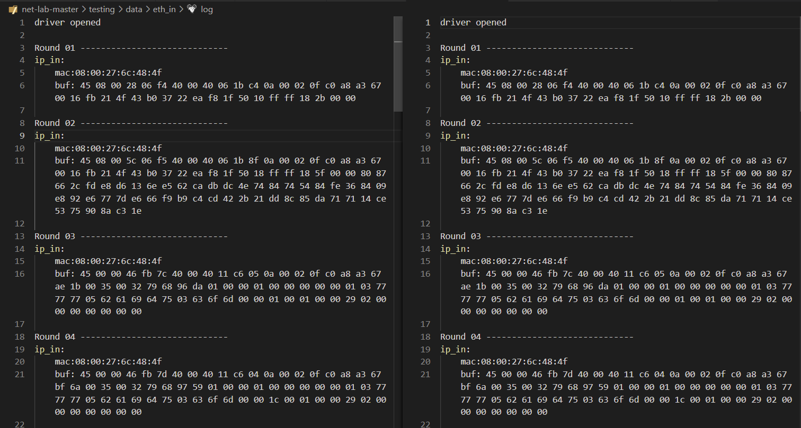

eth_out测试结果：
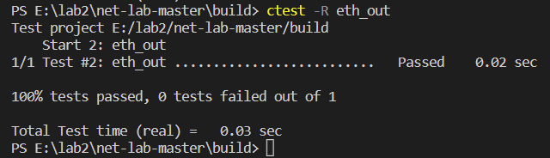
在VSCode工程目录下，将testing/eth_out目录下的demo_log和log这两个文件进行比对，发现二者一致：
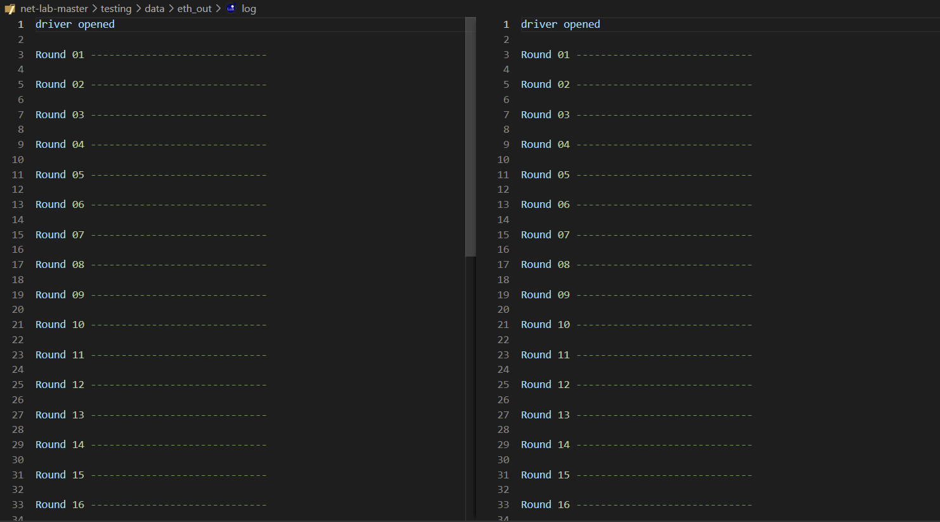

- ARP协议实验结果及分析
arp_test测试结果：
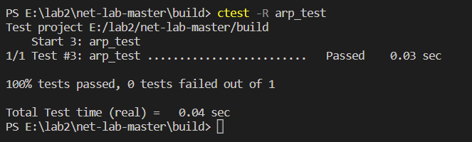
在VSCode工程目录下，将testing/arp_test目录下的demo_log和log这两个文件进行比对，发现二者一致：
